
LA POLIS GRIEGA.

Observa la siguiente imagen que presenta un modelo de polis griega.

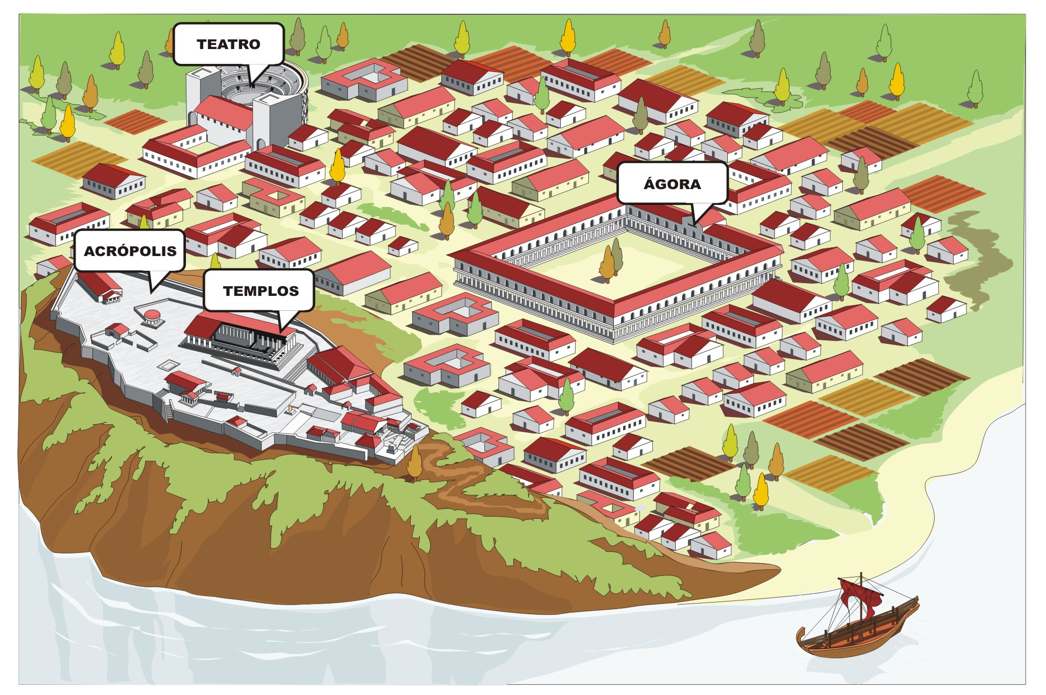
José A. Bermúdez. En http://recursostic.educacion.es/

- Averigua en tu texto de estudio o en otras fuentes que actividades hacías los griegos en cada uno de los lugares señalados con un letrero

TEATRO

ACRÓPOLIS

TEMPLOS

ÁGORA

- Imagina que eres el habitante de una polis griega de la Antigüedad, escribe tus actividades en la ciudad durante un día.

Elaborado por: Ministerio de Educación, Chile.

